昆明第一中学
2013届高三10月测试
理 综 试 题

本试卷分第Ⅰ卷（选择题）和第Ⅱ卷（非选择题）两部分，考试结束后，请将本试卷和答题卡一并交回，满分300分，考试用时150分钟。
可能用到的相对原子质量：H 1 C 12 N 14 O 16 Na 23Mg 24 P 31 S 32 Cl 35.5 Fe 56 Cu 64

第Ⅰ卷 （选择题，共126分）
一、选择题：（本大题共13小题，每小题只有一个选项符合题意）
1．下列关于生物体内化合物的叙述，正确的是
A．tRNA、抗体、酶、载体蛋白发挥作用后，都将失去生物活性
B．细胞内自由水含量降低是细胞衰老的特征之一
C．脂肪、质粒、核糖体都含有P元素
D．ATP脱去2个磷酸基团后是DNA的基本组成单位之一
2．下列关于物质转运的叙述错误的是
A．若线粒体受损伤，会影响人的红细胞吸收葡萄糖
B．质壁分离过程中，水分子外流导致细胞内渗透压升高
C．mRNA在细胞核中合成后进入核糖体要跨过4层磷脂双分子层
D．胰岛素的分泌需要耗能，K⁺跨膜运输方式不一定是主动运输
3．某同学在研究化合物P对淀粉酶活性的影响时，得到如下图所示的实验结果。下列有关叙述错误的是
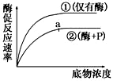
A．在一定范围内，底物浓度影响着酶促反应速率
B．曲线②作为实验组
C．P对该酶的活性有抑制作用
D．若反应温度不断升高，则a点持续上移
4．下列有关减数分裂、染色体、DNA的说法，错误的是
A．初级精母细胞中染色体的数目正好和DNA分子数目相同
B．减数分裂第二次分裂后期，细胞中染色体的数目等于正常体细胞中的染色体数
C．次级精母细胞中的DNA分子正好和正常体细胞的DNA分子数目相同
D．任何一种哺乳动物的细胞中染色体的数目和着丝点数目相同
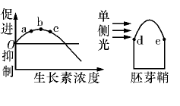
5．根据所学知识，对图中d、e两点生长素浓度的分析合理的是
A．若d点对应的浓度为a，则e点对应c点的浓度
B．若d点对应的浓度为b，则e点对应c点的浓度
C．若d点对应的浓度为a，则e点对应b点的浓度
D．若d点对应的浓度为c，则e点对应a点的浓度

6．下表中根据实验目的，所选用的试剂与预期的实验结果正确的是
 | 实验目的 | 试剂 | 预期的实验结果
A | 观察根尖分生组织细胞的有丝分裂 | 醋酸洋红 | 染色体被染成紫红色
B | 检测植物组织中的脂肪 | 双缩脲试剂 | 脂肪颗粒被染成红色
C | 检测植物组织中的葡萄糖 | 甲基绿 | 葡萄糖与甲基绿作用，生成绿色沉淀
D | 观察DNA和RNA在细胞中的分布 | 斐林试剂和吡罗红 | 斐林试剂将DNA染成绿色，吡罗红将RNA染成红色

7．已知FeS与某浓度的HNO₃反应时生成Fe(NO₃)₃、H₂SO₄和某一单一的还原产物，若FeS和参与反应的HNO₃的物质的量之比为1︰6，则该反应的还原产物是
A．NO B．NO₂ C．N₂O D．NH₄NO₃
8．下列有关化学用语，正确的是
A．用铜电极做盐酸溶液的电解实验：
B．向Ca(HCO₃)₂溶液加少量氢氧化钠溶液：Ca²⁺＋2HCO₃－＋2OH－＝CaCO₃↓＋CO₃^{2－}＋2H₂O
C．少量CO₂通入苯酚钠溶液中：C₆H₅O－＋CO₂＋H₂O＝C₆H₅OH＋HCO₃－
D．溴乙烷与氢氧化钠水溶液共热：
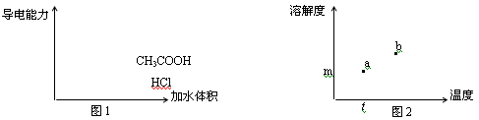
9．下列说法正确的是
A．图1表示pH相同的盐酸和醋酸加水稀释时溶液导电能力的变化
B．图1表示物质的量浓度相同的盐酸和醋酸加水稀释时溶液导电能力的变化
C．图2中，t ℃时饱和溶液的质量分数为m%
D．图2中，若保持温度不变，可以通过增加溶质的方法使溶液从a点变为b点
10．化学平衡常数（K）、电离常数（Ka、Kb）、溶度积常数（Ksp）等常数是表示、判断物质性质的重要常数，下列关于这些常数的说法中，正确的是
A．化学平衡常数的大小与温度、浓度、压强有关，与催化剂无关
B．K_{a}(HCN)＜K_{a}(CH₃COOH)说明相同物质的量浓度时，氢氰酸的酸性比醋酸强
C．向氯化钡溶液中加入同浓度的碳酸钠和硫酸钠溶液，先产生BaSO₄沉淀，则Ksp(BaSO₄)＞Ksp(BaCO₃)
D．当温度升高时，弱酸、弱碱的电离常数（Ka、Kb）变大
11．下列说法正确的是
A．光照下，2，2-二甲基丙烷与液Br₂反应，其一溴取代物只有两种
B．糖、油脂、蛋白质完全燃烧的产物只有CO₂与H₂O
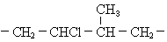
C．2-丁醇的消去产物不存在顺反异构
D．氯乙烯与丙烯的共聚物分子中存在的连接方式

12．某同学用下列装置验证一些物质的性质。下列说法错误的是
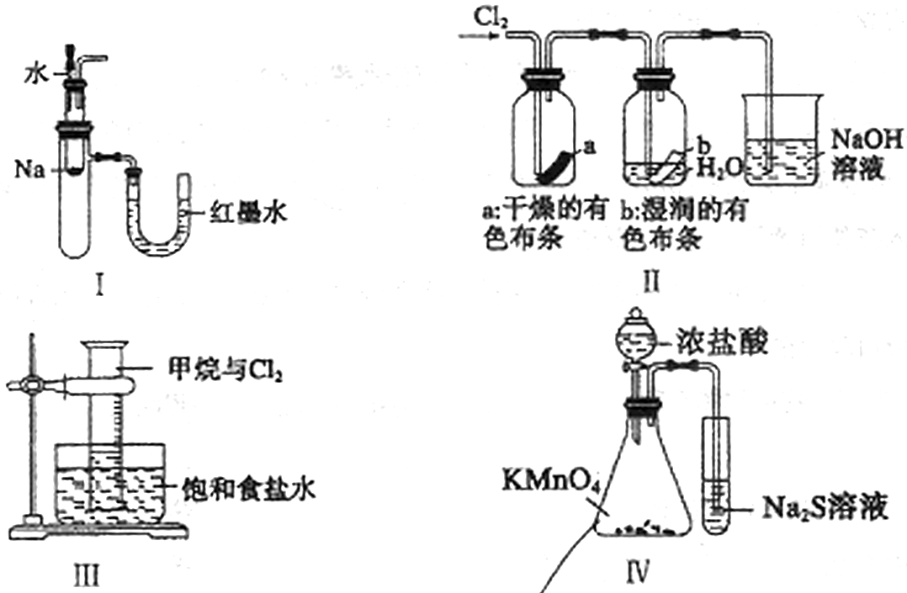
A．Ⅰ图中：将胶头滴管中的水滴入到金属钠中，能看到U型管右侧红墨水上升
B．Ⅱ图中：观察到湿润的有色布条能褪色，待尾气全部被碱吸收后，将稀硫酸滴入烧杯中，至溶液显酸性，可能看到有黄绿色气体生成
C．Ⅲ图中：观察到量筒内黄绿色逐渐消失，量筒内壁有油状物质生成。该现象是由于甲烷与氯气在光照条件下发生了加成反应
D．Ⅳ图中，可以比较、和S氧化性的相对强弱
13．200℃时，11．6 g CO₂和水蒸气的混合气体与过量的Na₂O₂充分反应后，固体质量增加了3．6 g，再将反应后剩余固体冷却后加入含有Na＋、HCO、SO、CO等离子的水溶液中，若溶液体积保持不变，则下列说法中正确的是 （ ）
A．原混合气体的平均摩尔质量为23．2 g/mol
B．混合气体与Na₂O₂反应过程中电子转移的物质的量为0．25 mol
C．溶液中SO的物质的量浓度基本保持不变
D．溶液中HCO的物质的量浓度减小，CO的物质的量浓度增大，但是加入“剩余固体”充分反应后溶液中HCO和CO的物质的量浓度之和与加入“剩余固体”前基本保持不变
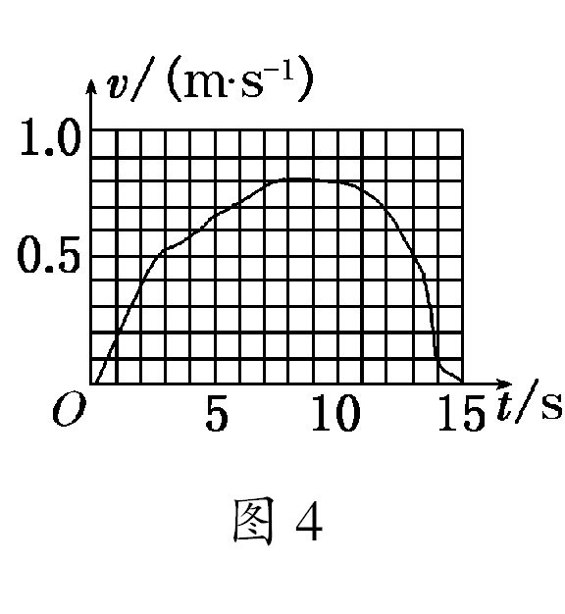
二、选择题（本大题共8小题，每小题6分，在每小题给出的四个选项中，有的只有一项符合题目要求，有的有多项符合题目要求。全部选对的得6分，选对但不全的得3分，有选错的得0分
14．利用速度传感器与计算机结合，可以自动作出物体运动的图象，某同学在一次实验中得到的运动小车的v－t图象如图所示，由此可以知道
A．小车先做匀加速运动，后做匀减速运动
B．小车运动的最大速度约为0．8 m/s
C．小车的最大位移是0．8 m
D．小车做曲线运动
15．如右图所示，竖直面内有一个半圆形轨道，AB为水平直径，O为圆心，将一半径远小于轨道半径的小球从A点以不同的初速度水平向右抛出，若不计空气阻力，在小球从抛出到碰到轨道这个过程中。则
A．初速度大的小球运动时间长 B．初速度小的小球运动时间长
C．速度不同的小球运动时间可能相同 D．落在圆形轨道最低点的小球运动时间最长
16．一种巨型娱乐器械可以让人体验超重和失重的感觉．一个可乘十多个人的环形座舱套在竖直柱子上，由升降机运送上几十米的高处，然后让座舱自由下落．下落一定高度后，制动系统启动，座舱做减速运动，到地面时刚好停下．下列判断正确的是
A．座舱在自由下落的过程中人处于超重状态
B．座舱在自由下落的过程中人处于失重状态
C．座舱在减速运动的过程中人处于失重状态
D．座舱在减速运动的过程中人处于超重状态
17．F₁、F₂合力方向竖直向下，若保持F₁的大小和方向都不变，保持F₂的大小不变，而将F₂的方向在竖直平面内转过60°角，合力的方向仍竖直向下，下列说法正确的是
A．F₁一定大于F₂ B．F₁可能小于F₂
C．F₂的方向与水平面成30°角 D．F₁方向与F₂的方向成60°角
18．如右图所示，水平面内有三块相同的圆板，分别用两根、三根、四根不可伸长的细线按三种不同的方式拴结一个质量为m的小球，细线的另一端都栓结在圆板边缘，且栓结点均匀分布在圆周上，三种情况细线与竖直方向的 夹角分别为30º、45º、60º,三种情况绳子的拉力分别为F₁、F₂、F₃它们的大小关系是
A．F₁＞F₂＞F₃ B．F₁ ＜F₂＜F₃
C．F₁＞F₃＞F₂ D．F₂＞F₁＞F₃
19．民族运动会上有一骑射项目，运动员骑在奔跑的马背上，弯弓放箭射击侧向的固定目标，假设运动员骑马奔驰的速度为v₁，运动员静止时射出的弓箭速度为v₂，跑道离固定目标的最近距离为d。要想命中目标且射出的箭在空中飞行时间最短，则
A．运动员放箭处离目标的距离为 B．运动员放箭处离目标的距离为
C．箭射到靶的最短时间为 D．箭射到靶的最短时间为
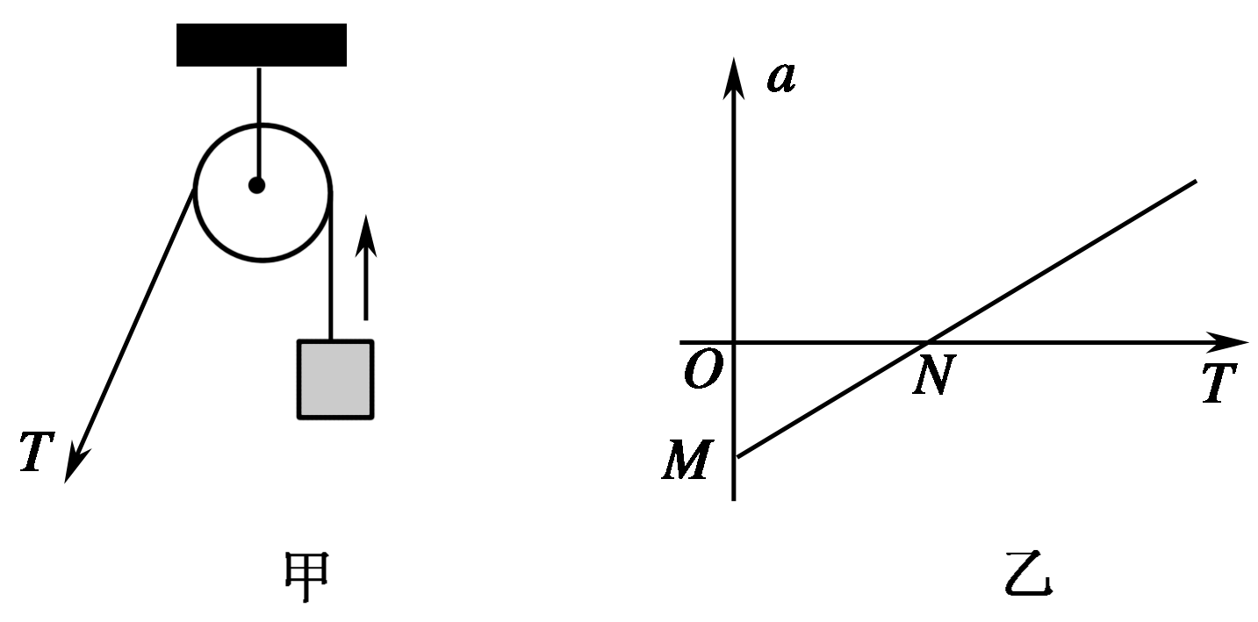
20．如图甲所示，某人正通过定滑轮将质量为m的货物提升到高处．滑轮的质量和摩擦均不计，货物获得的加速度a与绳子对货物竖直向上的拉力T之间的函数关系如图3乙所示。由图可以判断（ ）
A．图线与纵轴的交点M的值a_{M}＝－g
B．图线与横轴的交点N的值T_{N}＝mg
C．图线的斜率等于物体的质量m
D．图线的斜率等于物体质量的倒数
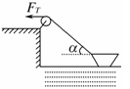
21．人站在岸上通过定滑轮用绳牵引低处的小船，如图4所示，若水的阻力恒定不变，则在船匀速靠岸的过 程中，下列说法正确的是（ ）
A．绳的拉力不断增大 B．绳的拉力保持不变
C．船受到的浮力保持不变 D．船受到的浮力不断减小

第Ⅱ卷
三．非选择题
22．（10分）在“研究匀变速直线运动”的实验中，打点计时器使用的交流电的频率为50 Hz，记录小车运动的纸带如图10所示，在纸带上选择0、1、2、3、4、5的6个计数点，相邻两计数点之间还有四个点未画出，纸带旁并排放着有最小分度为毫米的刻度尺，零点跟“0”计数点对齐，由图可以读出三个计数点1、3、5跟0点的距离填入下列表格中．
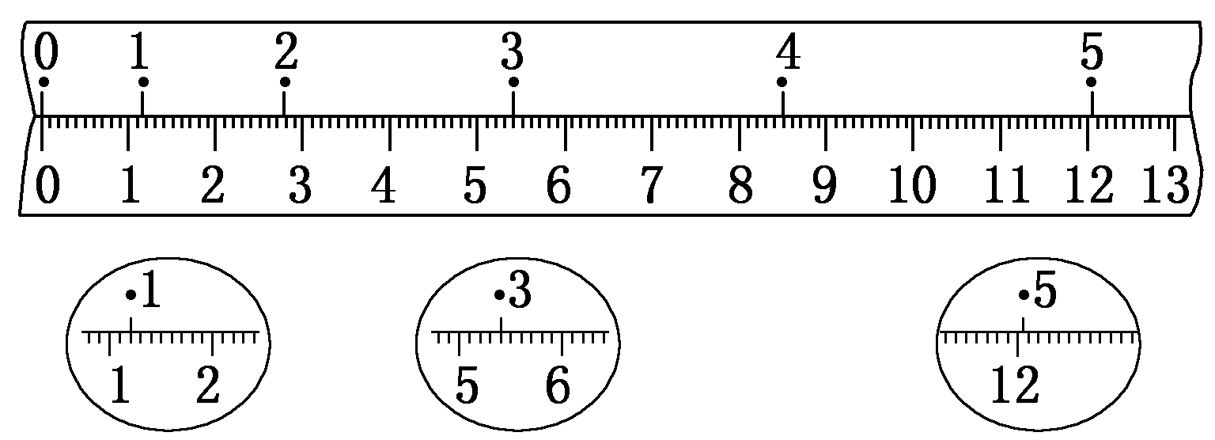
距离 | d₁ | d₂ | d₃
测量值/cm

计算小车通过计数点“2”的瞬时速度为v₂＝________m/s．
根据表格中的数据求出小车的加速度是a＝______m/s²．（计算结果保留三位有效数字）
23．（5分）气垫导轨可以在导轨和滑块之间形成一薄层空气膜，使滑块和导轨间的摩擦几乎为零，如图所示，让滑 块从气垫导轨是某一高度下滑，滑块上的遮光片的宽度为s，当遮光片通过电门时与光电门相连的数字毫秒器显示遮光时间为t，则庶光片通过光电门的平均速度为v=
（1）关于这个平均速度，有如下讨论：
A．这个平均速度不能作为实验中遮光片通过光电门时滑块的瞬时速度
B．理论上，遮光片宽度越窄，遮光片通过光电门的平均越接近瞬时速度
C．实验中所选遮光片并非越窄越好，还应考虑测量时间的精确度，遮光片太窄，时间测量精度就会降低，所测瞬时速度反而不准确
D．实验中，所选遮光片越宽越好，这样时间的测量较准，得到的瞬时速度将比较准确，这些讨论中，正确的是： ；
（2）利用这一装置可验证机械能守桓定律。滑块和遮光片总质量记为M（kg），若测出气垫导轨总长L₀、遮光片的宽度s，气垫导轨两端到桌面的高度差h、滑块从由静止释放到经过光时门时下滑的距离L和遮光时间t，这一过程中：滑块减少的重力势能的表达式为：，滑块获得的动能表达式为： ；
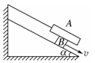
24．如图15所示，板A的质量为m，滑块B的质量为2m，板A用绳拴住，绳与斜面平行，滑块B沿倾角为α的斜面在A板的中间一段匀速下滑，若A、B之间以及B与斜面间的动摩擦因数相同，求动摩擦因数μ

25．质量为10 kg的物体在F＝200 N的水平推力作用下，从粗糙斜面的底端由静止开始沿斜面运动，斜面固定不动，与水平地面的夹角θ＝37°。力F作用2秒钟后撤去，物体在斜面上继续上滑了1．25秒钟后，速度减为零。求：物体与斜面间的动摩擦因数μ和物体的总位移x。（已知sin37°＝0．6，cos37°＝0．8，g取10 m/s²）

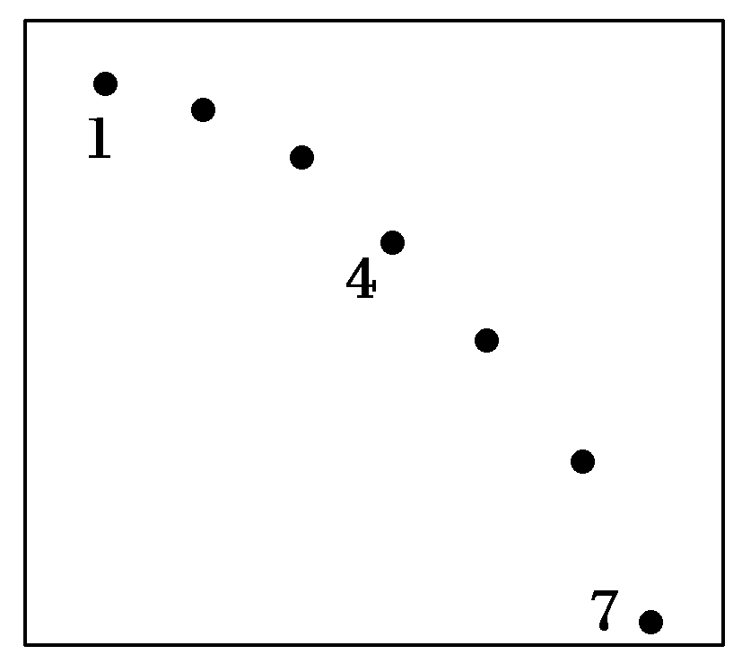
26．如图所示，为一平抛物体运动的闪光照片示意图，照片与实际大小相比缩小10倍。对照片中小球位置进行测量得：1与4闪光点竖直距离为1．5 cm，4与7闪光点竖直距离为2．5 cm，各闪光点之间水平距离均为0．5 cm。则：
（1）小球抛出时的速度大小为多少？
（2）验证小球抛出点是否在闪光点1处，若不在，则抛出点距闪光点1的实际水平距离和竖直距离分别为多少？（空气阻力不计，g＝10 m/s²）
27．（14分）在下列各变化中，E为常温下无色无味的液体，F为淡黄色粉末，G为常见的无色气体（反应条件均已省略）。
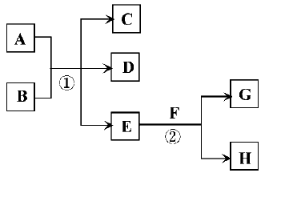

回答下列问题：
（1）写出H的电子式：
（2）若反应①在加热条件下进行，A为单质，C为无色有刺激性气味的气体，D为无色无味的气体，且C、D两种气体均能使澄清的石灰水变浑浊，则反应①的化学方程式是 。
①实验需要检验出C、D、E三种气体产物。在检验D气体前，需除去C气体，所用试剂为酸性高锰酸钾溶液，该反应的离子方程式是 。
② 已知：A（s）+O₂（g） =AO₂（g） △H＝－393．5kJ·mol⁻¹
2A（s）+O₂（g） =2AO（g） △H＝－221．0kJ·mol⁻¹
则AO的燃烧热的热化学方程式____________________________．
③AO₂在自然界循环时可与碳酸钙反应，碳酸钙是一种难溶物质，它的K_{sp}=2．8×10⁻⁹。CaCl₂溶液与Na₂CO₃溶液混合可形成CaCO₃沉淀，现将等体积的CaCl₂溶液与Na₂CO₃溶液混合，若Na₂CO₃溶液的浓度为2×10⁻⁴mol/L，则生成沉淀所需CaCl₂溶液的最小浓度为 。
（3）若反应①在溶液中进行，A是一种常见一元强碱，B是一种酸式盐，D是一种气体，且B遇盐酸产生能使品红溶液褪色的气体，在加热条件下，当A过量时，反应①的离子方程式是 。
（4）若反应①在溶液中进行，A是一种强酸，B是一种含有两种金属元素的盐，且B的水溶液显碱性，A、B均由短周期元素组成，当A过量时，C及D均易溶于水，则A过量时反应①的离子方程式是 。
28．（15分）用下图装置进行转化为的转化率测定实验：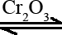 。已知：
 | 熔点（） | 沸点（）
 | -72．4 | -10
 | 16．8 | 44．3

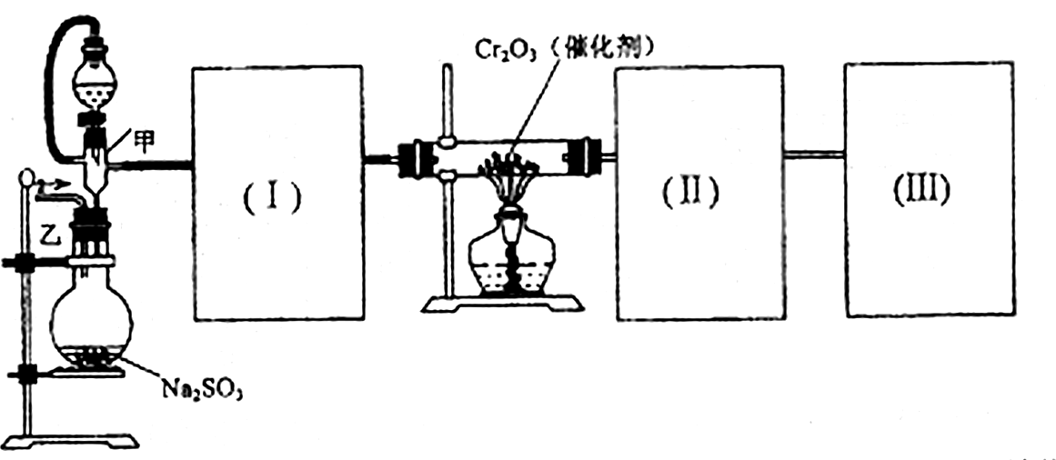
⑴ 要顺利进行实验，上图Ⅰ、Ⅱ、Ⅲ处各应连接合适的装置（可重复使用），请从下列A～E中选择适宜的装置，将其序号填入空格内。

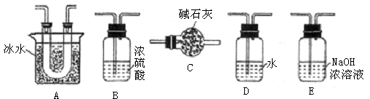
⑵ 将装置连接好，实验前，必须进行的操作是（不必写具体过程） 。
⑶ 实验时，浓硫酸能顺利滴入烧瓶中，甲装置所起作用的原理是 。
⑷ 开始实验时，先从乙处均匀通入，为使有较高的转化率，实验时滴入浓硫酸与加热催化剂的先后顺序是 。
a 先加热催化剂再缓缓滴入浓硫酸 b 先滴入浓硫酸再缓缓加热催化剂
⑸ 实验中“当表面红热时，应将酒精灯移开一会儿再加热”，以防温度过高，这样做的原因是 ；若用大火加热有处的反应管时，的转化率会 （填“升高”、“降低”或“不变”）。
⑹ 实验时若用25．2g的，加入的浓硫酸是足量的，反应结束时继续通入一段时间，称得Ⅱ处装置的质量增加11．3g，则本实验中的转化率为 %（保留小数点后一位）。
29．（14分）SO₂随意排放会造成严重的大气污染。下列是某小组同学设计处理烟气（主要含SO₂、N₂、O₂、粉尘）中SO₂的方法。
（1）方法一：利用氯碱工业产品处理含SO₂的烟气，流程如下：
烟气
SO₂回收
氯碱工业
NaHSO₃
HCl
吸收装置
回收装置
合成塔
①“吸收装置”中发生反应的离子方程式是 ；
②合成塔中每合成1 mol 气体放出热量92．3 kJ（25 ℃、101 kPa），反应的热化学方程式是；
③上述流程中循环利用的物质是 。
（2）方法二：利用FeCl₃溶液的氧化性吸收烟气中的SO₂。
① 该反应的离子方程式是 （反应a）。为验证该反应，同学们将SO₂通入0．05 mol·L⁻¹ FeCl₃溶液中，溶液很快由黄色变为红褐色；将溶液长时间放置后，最终变为浅绿色。
分析推测 | 实验步骤
甲：生成了Fe（OH）₃胶体  乙：经查阅资料，可能发生反应：  Fe³⁺＋6SO₂ Fe（SO₂）（反应b） | ⅰ．制备Fe（OH）₃胶体并检验  ⅱ．分别向Fe（OH）₃胶体和该红褐色液体中加入适量铁粉，振荡后前者不变色，后者变为浅绿色
关于红褐色液体，以下是同学们的分析推测与实验。
② 利用胶体的 （填性质）可以检验步骤ⅰ中是否得到了Fe（OH）₃胶体；
③ 根据反应b，说明步骤ⅱ中液体颜色变化的原因是 （用离子方程式及必要的文字说明）；
④ 经讨论后得出结论：FeCl₃溶液和SO₂反应过程中，反应a、b在体系中共存。请从化学反应速率和反应限度的角度分析，SO₂通入FeCl₃溶液中产生上述现象的原因是 。
30．（15分）烃A是一种重要的基本化工原料，用质谱法测得其相对分子质量为28。下图是以A为原料合成药物中间体E和树脂K的路线。

A
Br₂/CCl₄
B
F
H₂O
一定条件
NaOH/醇
△
C
Mg
四氢呋喃
D
①
② H₂O
E
H₂C—CH₂
O
G
O₂/Cu
△
H
稀NaOH
I
O₂
催化剂
J
CH₃OH
浓H₂SO₄△
K
一定条件

（高分子化合物）一定条件

△

已知：I．
稀NaOH

△
II．
RCHO + R’CH₂CHO
RCH—CHCHO
RCH CCHO
OH
R’
R’
（R、R’表示烃基或氢原子）
（1）A中官能团的结构简式是 。
（2）B→C的化学方程式为 。
（3）E的分子式为C₄H₈O。下列关于E的说法正确的是（填字母序号）。
a．能与金属钠反应b．分子中4个碳原子一定共平面
c．一定条件下，能与浓氢溴酸反应 d．与CH₂=CHCH₂OCH₂CH₃互为同系物
（4）G→H涉及到的反应类型有。
（5）I的分子式为C₄H₆O₂，其结构简式为 。
（6）J→K的化学方程式为 。
（7）写出与E具有相同官能团的任一种同分异构体的结构简式：
（不考虑顺反异构，不考虑—OH连在双键碳上的结构）。

31．（10分）在充满N₂与CO₂的密闭容器中，用水培法栽培几株番茄，CO₂充足。测得系统的呼吸速率和光合速率变化曲线如下图，据图分析：
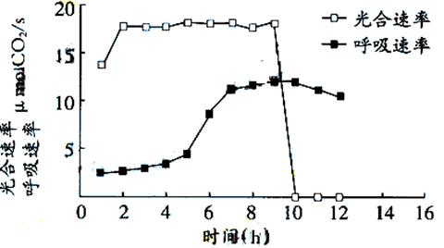

（1）6～8h间，光合速率___________ （填“大于”或“小于”）呼吸速率，容器内的O₂含量___________ （填“上升”或“下降”），CO₂含量___________ （填“上升”或“下降”），植株干重___________ （填“增加”或“减少”）。
（2）9～10h间，光合速率迅速下降，推测最可能发生变化的环境因素是___________；10h时不再产生ATP的细胞器是___________；若此环境因素维持不变，容器内的O₂含量将逐渐下降并完全耗尽，此时另一细胞器即___________停止ATP的合成，___________成为ATP合成的唯一场所。
（3）若在8h时，将容器置于冰浴中，请推测呼吸速率会___________（填“变慢”“不变”或“变快”），原因是________________________。

32．（9分）在细胞免疫中，效应T细胞杀伤靶细胞主要有两种途径：细胞裂解性杀伤（图1）和诱导细胞凋亡（图2）。前者指效应T细胞分泌诸如穿孔素一类的介质损伤靶细胞膜；后者指效应T细胞通过表面FasL与靶细胞表面的Fas结合，诱导靶细胞凋亡。
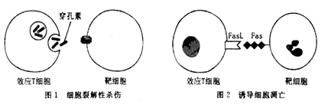
（1）人体内的效应T细胞可以来自_________的增殖、分化，细胞免疫就是依靠效应T细胞来杀伤靶细胞的。人体的另一种特异性免疫在杀伤病原体时，主要依靠_____________细胞分泌的抗体。
（2）图1中的穿孔素又称“成孔蛋白”，由效应T细胞产生并以_______的方式释放到细胞外。穿孔素能在靶细胞膜上形成多聚穿孔素管状通道，使K⁺及蛋白质等大分子物质_______ （填“流人”或“流出”）靶细胞，最终导致靶细胞死亡。
（3）图2中的FasL又称死亡因子，Fas又称死亡因子受体，它们都是由细胞合成并定位于细胞表面的蛋白质。一般来说，控制Fas的基因能在各种细胞内表达，而控制FasL的基因只在效应T细胞和某些肿瘤细胞内表达。
①Fas和FasL的结合体现了细胞膜的_________功能，控制合成Fas和FasL的基因________（填“能”或“不能”）共存于一个细胞中。
②研究发现，某些肿瘤细胞能够调节Fas和FasL基因的表达水平，从而使自己逃脱免疫系统的清除。此时，肿瘤细胞内Fas和FasL基因的表达水平变化情况分别是_______、_______。（填“升高”、“不变”或“降低”）
③免疫排斥是器官移植的一个主要障碍。目前，应对排斥的做法主要是使用一些免疫抑制剂。请根据Fas和FasL的相互关系，提供一种解决免疫排斥的思路：___________________。

33．（11分）果蝇中灰身（B）与黑身（b）、大翅脉（E）与小翅脉（e）是两对相对性状且独立遗传，灰身大翅脉的雌蝇与灰身小翅脉的雄蝇杂交，子代中47只为灰身大翅脉，49只为灰身小翅脉，17只为黑身大翅脉，15只为黑身小翅脉。回答下列问题：
（1）在上述杂交子代中，体色和翅脉的表现型比例依次为_______________和____________。
（2）两个亲体中，雌蝇的基因型为____________，雄蝇的基因型为___________。
（3）亲本雌蝇产生卵的基因组成种类数为___________，其理论比例为_________。
（4）上述子代中表现型为灰身大翅脉个体的基因型为_______________。

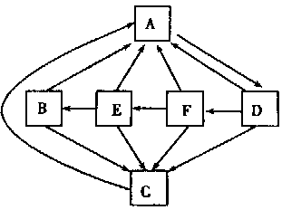
34．（8分）某湿地生态系统主要由滩涂、藻类、浮游动物、红树林等部分组成。兴趣小组对该生态系统进行了调研。请回答相关问题。
（1）在对滩涂沙土中小动物类群丰富度进行研究时，常用_____________取样的方法进行采集、调查。
（2）该生态系统中的植物在垂直方向上具有明显的分层现象，决定这种分层现象的主要非生物因素是_______________________。
（3）兴趣小组根据调查到的生物类群绘制出碳循环图解，如图。
①从生态系统的组成成分看，C、D分别代表_____________、_____________。
②图中为异养生物的是_____________ （用图中字母表示）。
③信息传播广泛存在于生态系统中，图中E可以根据F散发的气味去追踪捕食F，由此可以说明信息能够调节______________________，以维持生态系统的稳定。
（4）B每增加1kg，至少要消耗Dkg，B粪便中的能量是_________（填“B”或“E”）同化的能量。
35．（15分）许多植物含有天然香料，如薄荷中含有薄荷油。现用薄荷叶提取薄荷油。回答问题：
（1）薄荷油是挥发性物质。提取薄荷油时应选用__________（填“鲜”或“干”）薄荷叶作原料，其原因是__________________________。
（2）用萃取法提取薄荷油时，采用的溶剂是___________，原理是___________________。
（3）用水蒸气蒸馏法提取薄荷油时，在油水混合物中加入氯化钠的作用是_____________。常用于分离油层和水层的器皿是__________。分离出的油层中加入无水硫酸钠的作用是__________，除去固体硫酸钠的常用方法是__________。

参考答案

高三年级理科综合考试（2012.10.20） 生 物 答案及解析
1．答案B
A：抗体与_________结合后，被________细胞吞噬，失去生物活性；tRNA、载体蛋白起________作用，酶起________作用，他们的结构和活性一般不发生改变。
B：细胞衰老时水分减少（主要是自由水），细胞代谢速率__________。
C：脂肪含有的元素是__________；质粒是细菌内环状________、核糖体含________，因而含有P元素。
D：ATP脱去2个磷酸基团后是一分子________、一分子________和一分子________，是________的基本组成单位之一。
2．答案C
A：红细胞吸收葡萄糖的方式是____________，不需要线粒体提供ATP。
B：质壁分离时细胞______水，导致细胞内渗透压升高。
C：mRNA通过________进入细胞质中核糖体，不需要跨过生物膜（核膜）。
D：胰岛素的分泌的方式是________，K⁺跨膜运输方式有__________________________。
3．答案D
A：在反应平衡前，酶促反应速率随底物浓度增加而________。
B：本实验目的是探究化合物P对淀粉酶活性的影响，故添加P的为________组，不添加P的为________组。
C：由图可知，加入P后酶活性曲线比对照组________，有抑制作用。
D：若反应温度不断升高，在最适温度前酶活性随温度升高而________，超过最适温度将________。
4．答案A
A：初级精母细胞中，染色体与DNA分子数目比为________。
B、C：看必修二17页，自己去数！
D：数染色体时就是数着丝点，故只要细胞中有染色体，染色体的数目和着丝点数目______。
5．答案C
植物向光性的原理是：单侧光照射下，胚芽鞘向光侧生长素分布_____（促进作用_____），背光侧生长素分布_____（促进作用_____），使植株向光生长，所以若d点对应的浓度为a，则e点对应______点的浓度。
6．答案A
B：鉴定脂肪，用__________试剂对组织染色，在显微镜下可见有橘黄色的脂肪滴；若用__________试剂，则是红色。使用__________试剂鉴定蛋白质时，可以产生_______色反应。
C：鉴定还原性糖所用的试剂是__________，溶液混合经加热后出现__________色沉淀。
D：观察DNA用____________试剂，颜色是________；观察RNA用____________试剂，颜色是________；观察线粒体则用____________染液，颜色是________。

29．（10分，每空1分）
（1）大于 上升 下降 增加
（2）光照强度 叶绿体 线粒体 细胞质基质
（3）变慢 呼吸有关酶的活性因低温而下降

30．（9分，每空1分）
（1）T细胞或记忆细胞 浆细胞
（2）胞吐 流出
（3）①信息交流 能 ②降低 升高 ③降低移植器官Fas基因的表达水平

31．（11分，除特殊标注外每空2分）
（1）灰身：黑身=3:1（1分） 大翅脉：小翅脉=1:1（1分）
（2）BbEe Bbee
（3）4（1分） 1:1:1:1
（4）BBEe或BbEe

32．（8分，每空1分）
（1）取样器
（2）光照
（3）①分解者 生产者 ②B、C、E、F ③生物的种间关系
（4）125 E

39. （15分，除特殊标注外每空2分）
（1）鲜（1分） 鲜叶比干叶的薄荷油含量高
（2）有机溶剂 薄荷油溶于有机溶剂，而不溶于水
（3）增加水层的密度，有利于油层和水层的分离 分液漏斗 除去少量的水 过滤

2012年10月20日理科综合化学测试题参考答案
题号 | 7 | 8 | 9 | 10 | 11 | 12 | 13
答案 | A | C | A | D | D | B | A
26. （14分）
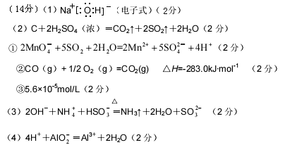
27.（15分）
（1）I：B II：A III: C或E（各1分，共3分）
（2）检查装置的气密性 （2分）
（3）平衡分液漏斗与烧瓶内的气压，使液体便于流下 （2分）
（4）a （2分）
（5）该反应放热，温度高不利于SO₃的合成，且影响催化剂的活性 （2分）
降低 （2分）
（6）70.6% （2分）
28.（共14分）(每空2分）
（1）① SO₂＋OH－＝HSO₃－
② H₂(g)＋Cl₂(g)＝2HCl(g) H＝-184.6 kJ·mol⁻¹
③ NaCl溶液
（2）① 2Fe³⁺＋SO₂＋2H₂O＝2Fe²⁺＋SO₄²⁻＋4H⁺
② 丁达尔效应
③ 加入铁粉时发生反应2Fe³⁺＋Fe＝3Fe²⁺，c(Fe³⁺)减小，使反应b逆向移动
④ 由于化学反应速率：b＞a，化学反应限度：a＞b，所以产生上述现象
30. （共15分）
（1） C C （2分，写成“C = C”不得分）

（2）BrCH₂CH₂Br + NaOH CH₂=CHBr + NaBr + H₂O
醇

（写成“BrCH₂CH₂Br CH₂=CHBr + HBr”得2分）
NaOH/醇

（3）ac （少选得1分，多选、错选无分2分）
（4）加成反应、消去反应（各1分）
（5）CH₃CH=CHCOOH （2分）
一定条件
CH－CH
n
CH₃
COOCH₃
（6）n CH₃CH=CHCOOCH₃ （2分）

（7）CH₃CH=CHCH₂OH CH₂=C—CH₂OH CH₂=CH—CH—CH₃
CH₃
OH

（3分，写出一种即可）

物理周考题答案

14、解析：本题考查对v －t图象的理解．v－t图线上的点表示某一时刻的速度，从图象可以看出小车先做加速运动，后做减速运动，加速度先减小后增大，运动的最大速度约0.8 m/s，A项错误，B项正确；小车的位移可以通过v－t图线下面的面积求得：查格84格，位移约为84×0.1×1 m＝8.4 m，C项错误；v－t图线为曲线，表示速度大小变化，但小车并不做曲线运动，D项错误．
答案：B
15．C D
16．BD
17、解析：由于合力始终向下，可知F₂与F₂′的水平分力相同．故F₂与F₂′关于水平方向对称．所以F₂与水平方向成30°，设F₁与竖直方向成α，如图1所示．对各力进行分解可得：F₁sinα＝F₂cos30°.①
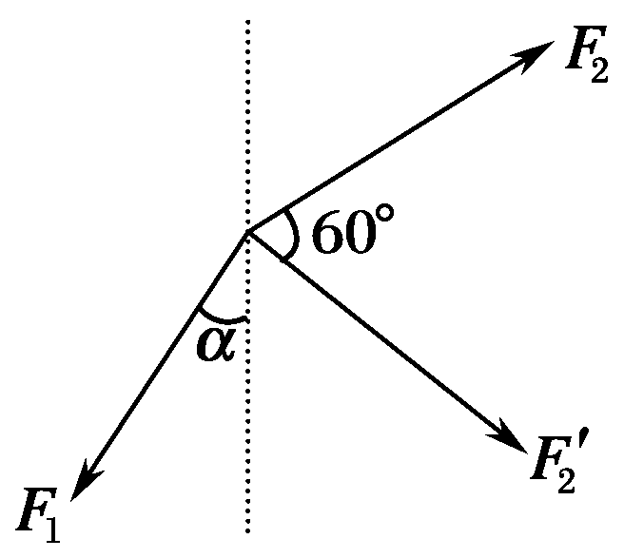
图1
F₁cosα>F₂sin30°.②
由①²＋②²得：F₁²>F₂².即F₁>F₂.
答案：AC
18. C
19.解析：要想在最短时间内射中目标，箭垂直于跑道射出时间t＝，运动员放箭时应使箭的合速度方向对准目标，如图2，则有s＝vt＝·.
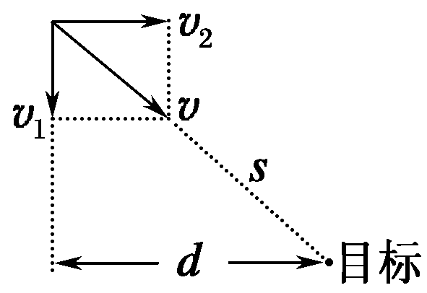
图2
答案：BC

20. 解析：由牛顿第二定律，有T－mg＝ma，故得
a＝－g，当T＝0时，a＝－g，A对；当a＝0时，
T＝mg，B对；图线的斜率k＝，D对．
答案：ABD
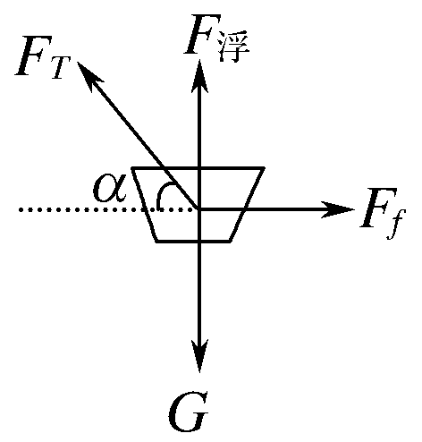
21. 解析：分析船的受力情况如图5所示，船匀速靠岸的过程中，F_{T}cosα＝F_{f}.F_{f}不变，α增大，cosα减小．所以F_{T}增大，A正确，B错误；拉力F_{T}竖直向上的分力为F_{T}·sinα，因F_{T}、α均增大，F_{T}sinα增大，那么船受到的浮力不断减小，所以C错误，D正确．
答案：AD

22. 解析：由图可以读出：
d₁＝1.20 cm，d₂＝5.40 cm，d₃＝12.02 cm，
由题意知T₀＝ s＝0.02 s
T＝5T₀＝0.1 s，v₂＝＝0.210 m/s
v₄＝＝0.331 m/s
再由v₄－v₂＝a·2T得：a＝＝0.605 m/s².
答案：1.20(1.18～1.20) 5．40(5.38～5.40) 12．02(12.01～12.02)
0．210(0.209～0.215) 0．605(0.598～0.615)
23. （1）BC （2）$\frac{\text{Mghl}}{L_{0}}$ $\frac{1}{2}M(\frac{Δs}{Δt})^{2}$

24.解析：取B为研究对象，受力分析如图16所示．由平衡条件得2mgsinα＝μFN₁＋μFN₂①
对于A，由平衡条件得
F′N₂＝F_{N2}＝mgcosα②
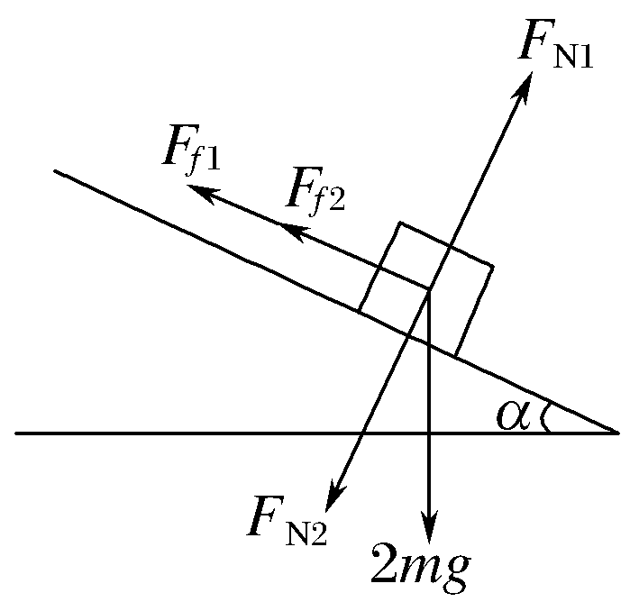
图16
对于A、B整体，由平衡条件得
F′_{N1}＝F_{N1}＝3mgcosα③
由①②③得μ＝tanα
答案：tanα
25. 解析：物体上滑的整个过程分为两部分，设施加外力F的过程中物体的加速度为a₁，撤去力F的瞬间物体的速度为v，撤去力F后物体上滑的加速度大小为a₂，由牛顿第二定律得
a₁＝
a₂＝
物体在外力F作用下上滑t₁＝2 s，v＝a₁t₁
撤去外力F后上滑时间t₂＝1.25 s,0＝v－a₂t₂
由以上各式可求得μ＝0.25，a₁＝5 m/s²，a₂＝8 m/s²
由x＝a₁t₁²＋a₂t₂²得x＝16.25 m.
答案：μ＝0.25 x＝16.25 m
26. 解析：(1)设1～4之间时间为T，则4～7之间时间也为T
竖直方向有：(2.5－1.5)×10^{－2}×10 m＝gT²
所以T＝0.1 s
水平方向：0.5×10^{－2}×3×10 m＝v₀T
所以v₀＝1.5 m/s.
(2)设物体在1点的竖直分速度为v_{1y}
1～4竖直方向：1.5×10^{－2}×10 m＝v_{1y}T＋gT²

解得v_{1y}＝1 m/s
因v_{1y}≠0，所以1点不是抛出点
设抛出点为O点，距1水平位移为x m，竖直位移为y m，有水平方向x＝v₀t
竖直方向：
解得t＝0.1 s，
x＝0.15 m＝15 cm
y＝0.05 m＝5 cm
即抛出点距1点水平位移为15 cm，竖直位移为5 cm.
答案：(1)1.5 m/s (2)15 cm 5 cm

